Révision mécanique
- Force et mouvement :
- La notion de force:
Toute action mécanique est modélisée par une force dont la représentation est un segment fléché appelé vecteur force noté F_{acteur/receveur} dont :
Origine : point d’application, direction et sens ceux de la force, sa longueur proportionnelle à la valeur de la force exprimée en Newton (N).

- Les effets d’une force :
Une force peut mettre en mouvement, modifier la trajectoire ou déformer un objet.

- Les mouvements et le principe d’inertie :
- La notion de référentiel :
Les deux états de la mécanique : repos et mouvement.
Ces états dépendent de l’observateur donc nécessité de définir une référence appelée référentiel.
Tout mouvement doit être décrit par rapport à un référentiel.
Tout solide lié à la terre est un référentiel terrestre.

- Mouvement et trajectoire :

Pour définir un mouvement d’un objet, on détermine les positions de l’objet au cours du temps. Les positions seront repérées par des coordonnées liées à un référentiel terrestre et le temps mesuré par un chronomètre.
L’ensemble des positions successives occupées par un objet au cours du temps s’appelle la trajectoire.
- Le principe d’inertie :
« Tout corps persévère en son état de repos ou de mouvement rectiligne uniforme si les forces qui s’exercent sur lui se compensent. »

- Travail d’une force :
Considérons des objets qui subissent des forces dont le point d’application se déplace :
Par exemple : on peut faire changer un solide d’altitude : imaginons une grue transportant une palette, la force de tension du fil à son point d’application qui se déplace (puisque le solide se déplace), on arrive à lever le chargement.
On dit alors dans ce cas que la force exercée par la grue travaille.
Une force est dite constante lorsque sa valeur, son sens et sa direction ne varient pas au cours du temps.
Le travail d’une force constante F pour un déplacement rectiligne AB de son point d’application est le produit scalaire de $\vec{F }$ par $\vec{AB}$ . Il est noté :
W_{AB}(F) = $\vec{F}$.$\vec{AB}$ = F x AB cos α
W_{A}B( $\vec{F}$ ) : travail exprimé en Joules (J).
F : valeur de la force en Newton (N).
AB : longueur du déplacement (m)
α : angle entre F et AB (° ou rad)
- Travail du poids :
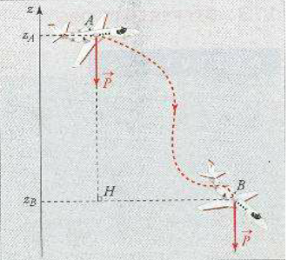 | On pourra considérer que dans une zone étendue à quelques kilomètres au dessus de la surface de la  terre, le poids est une force constante.  Considérons un avion par exemple dans sa phase d’atterrissage :  Calculons le travail du poids au cours de son  déplacement entre A et B :

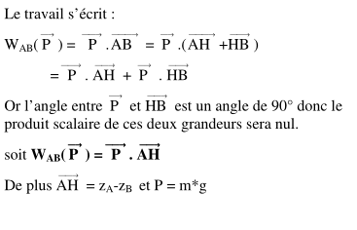
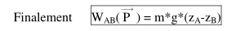
Conclusion :
Lorsque le centre d’inertie G d’un corps passe d’un point A à un point B, le travail du poids dépend seulement de l’altitude z_{A} du point de départ et de l’altitude z_{B} du point d’arrivée. Il ne dépend donc pas du chemin suivi.

- Energie cinétique d’un solide en translation :
Pour un solide de masse m, en mouvement de translation dans un référentiel donné animé d’une vitesse v, on définit l’énergie cinétique :
Ec = 1/2mv²
Ec = énergie cinétique en Joule (J)
Masse en kg, vitesse en ms⁻¹

- Travail en tant que transfert d’énergie :
- Travail et transfert d’énergie :

Dans un référentiel galiléen, la variation de l’énergie cinétique d’un solide en translation, entre deux positions A et B, est égale à la somme des travaux des forces extérieures s’exerçant sur le solide :
Ec_{B} – Ec_{A} = 1/2mv²_{B} – 1/2mv²_{A} = Σ W_{AB}(Fext).

- Travail moteur ou résistant :
Lorsque le travail est moteur, le travail est positif alors la vitesse augmente.
Lorsque le travail est résistant, le travail est négatif alors la vitesse diminue.
Remarque : en connaissant W, on sait quelle sera l’influence de cette force sur la valeur de la vitesse mais pas ses conséquences sur la direction et sur le sens de cette vitesse.

- Energie potentielle de pesanteur :
- Notion d’énergie potentielle :
Si l’on déplace un objet en altitude (d’un point A à un point B), on fournit un travail pour le déplacer. Cet objet possède de l’énergie en réserve qui se transformera en Ec si on le lâche : c’est de l’énergie potentielle.
Cette énergie est liée à l’interaction gravitationnelle entre l’objet et la Terre donc on l’appelle l’énergie potentielle de pesanteur (ou énergie potentielle de gravitation) notée Epp.

- Détermination de l’énergie potentielle :
On prend une valise posé sur le sol que l’on range au dessus d’une armoire. On suppose que la valise subit une force F de l’utilisateur et que son déplacement est une translation d’une position A vers B.

Schéma :
Z_{B}  T  P  Z_{A} | Ec(B) – Ec(A) = W(P) + W(T) or V_{A} = V_{B} = 0 donc W(P) + W(T) = 0 donc W(T) = - W(P) = - mg (z_{A}-z_{B}).  W(T) fait varier la valeur mgz, on pose alors Epp = mgz avec m en kg, g en N kg⁻¹, z en mètre.  Remarque : on prend souvent comme axe des z le niveau du sol. Or cela n’a pas d’importance, car c’est la variation d’énergie potentielle qui nous intéresse.  ΔEpp = Ep_{final} - Ep_{initial}

Exercice : on lâche un objet de 7 kg du 3ème étage situé à 15 mètres de haut sur la terrasse située au 2ème étage situé à 11 mètres. Calculer ΔEpp de deux manières :
- En prenant comme origine le niveau du sol.
- En prenant comme origine le 2ème étage.

ENERGIE MECANIQUE D’UN SYSTEME :
Em = Ec + Ep
L’énergie mécanique se conserve si les forces sont conservatives (pas les forces de frottement).

- Puissance mécanique :

La puissance traduit la propriété d’une force à effectuer un travail plus ou rapidement.
La puissance est proportionnelle au travail W et inversement proportionnelle à la durée.

P = $\frac{W(\vec{F})}{Δt}$ = $\frac{E}{Δt}$
Avec P : puissance moyenne en Watt (W), travail en Joule, durée en seconde.

On peut définir une puissance instantanée :

Pi = $\frac{W(\vec{F})}{Δt}$ = ($\vec{F}$ . $\vec{AB}$) / Δ t = $\vec{F}$ . $\vec{v }$= F x v cos (F,v).

